Temagruppe: Natur og Biodiversitet
Overskrift: Bud på indsatser og motivation for fremtiden
GIV PLADS TIL MANGFOLDIGHEDEN i haver og rabatter. GIV DEN EN HÅNDSRÆKNING ved at sørge for spredningskorridorer og VÆRN OM DEN i de nære omgivelser; langs søbredden og skovdigerne, i skovene og på Buresøs helt unikke engområder.

Billede eller figur til illustration:

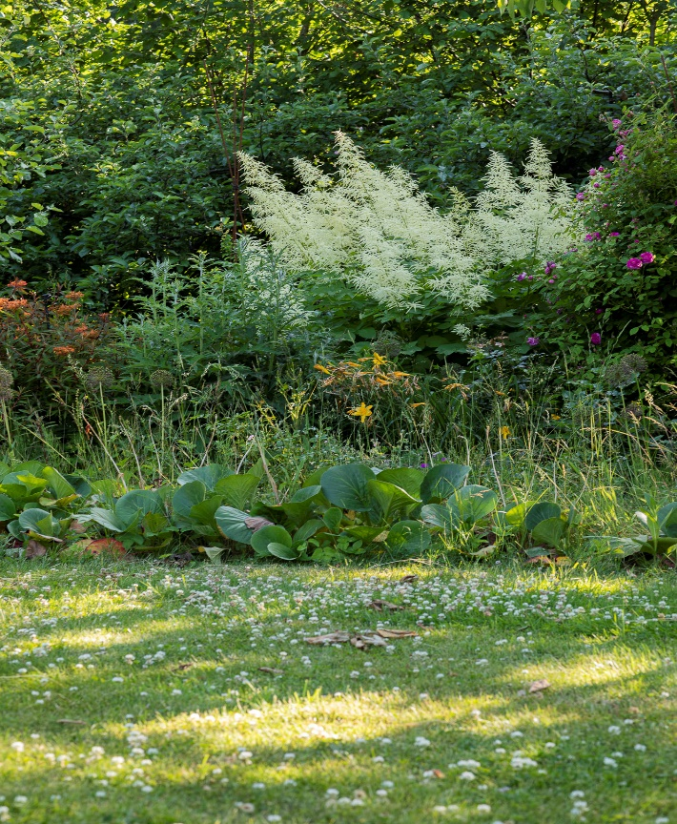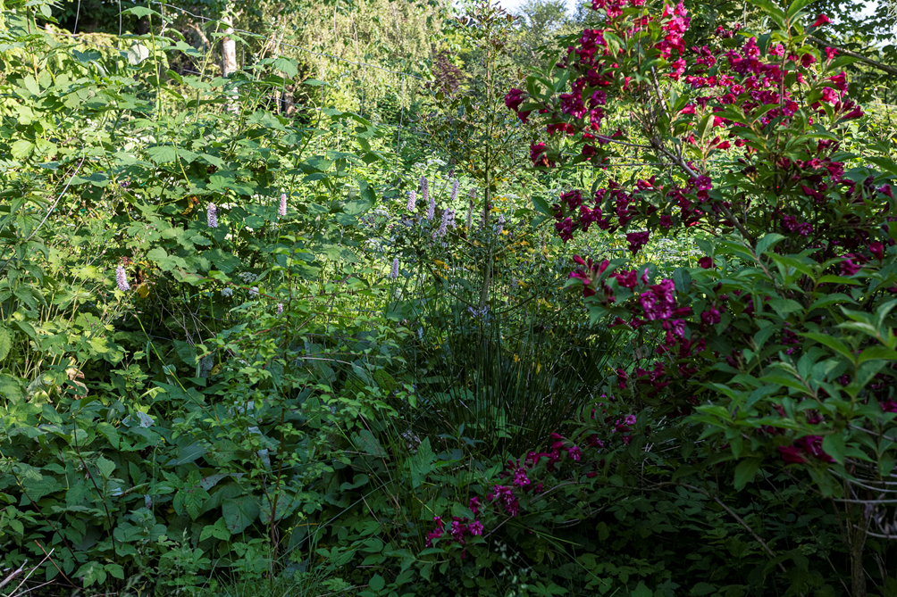
Hvorfor er dette vigtigt:

Med et radikalt fald i biodiversiteten over det meste af landet har vi ikke grundlag for morgendagens dyrkning af frugt og grøntsager, da vi kommer til at mangle de insekter der skal bestøve dem. De insekter der lever af de hjemmehørende planter/vilde blomster der trives i enge, moser, strande har udviklet sig over mange generationer. Når diger, markskel, enge, moser er væk er de planter insekterne gennem evolutionen har tilpasset sig også forsvundet - derfor får de ikke noget at leve af. Vi har ikke god biodiversitet i skovene omkring os i Buresø eller på markerne så vores haver bliver nu virkelig afgørende for at sikre en tilstrækkelig stor biodiversitet der kan tiltrække de forskellige insekter der typisk lever af specifikke arter. Vi har brug for sammenhængende områder med trædesten for at sikre opretholdelse og naturens spredning. De 50 sommerfuglearter vi har skal bruge særlige planter for at kunne overleve – luger vi alle vilde blomster væk og lader kvælstof fra oven prioritere - forsvinder fødekæderne. Det er det helt afgørende argument. Dertil:
- Borgere er enige om, at vi holder af området for mørket, ro, naturen og stilhed, så vi har brug for fælles fodslag for at værne (regler, retningslinjer, viden og inspiration) og for at opretholde det.
- Lokalplanen og regler bygger ufortalt på meget af det samme, men der er brug for en opdatering af os borgere på regler og deres begrundelse, og lokalplanen bør opgraderes til de nuværende forhold - sprogligt, men også med viden om, hvad der skal til for at opretholde det.
- Vi skylder området at opretholde og fremme den natur og biodiversitet, der har været her i gennem tiderne, for kommende generationer og for naturen selv.
- Jo mere man fremmer naturen, jo mere glæde får man af området.
- Naturstyrelsens eng- og moseområder i Buresø med høj biodiversitet repræsenterer noget unikt, og vores haver mm. kan bidrage dertil. Fordi vores haver, rabatter og stier mm. har betydning for de arter, som de fredede områder i Natura2000 og fredningerne dækker. Naturstyrelsens viden om de fredede arter bør komme bredere ud end kun for nørder.
- Havernes bidrag til biodiversitet har vi konkret viden om: der findes ekspertise lokalt til at give inspiration.
- Det er kontroversielt at inddrage manglende naturhensyn i nabosamtaler, så vi må dels løfte det op på et fælles niveau ift. regler, dels lokalt satse på inspiration og læring.
- Vi skal have en kultur og lejlighed til at forstå og inspirere hinanden, så vi ikke ufrivilligt kommer til at ødelægge natur og dyrevildt, og ikke bliver set som hensynsløse, når vi gør det uvidende.
- Det er svært på egen hånd at finde frem til de måder, vi kan fremme en større diversitet på – hvilke arter, jordtyper, buske, træer – derfor en fælles opgave.
- Fordi der er en nødvendig kulturændring i gang som vi gerne vil være med i – vi vil gerne bidrage til kommunens Vild med Egedal
- Fordi vi faktisk kan bidrage og gerne vil opretholde naturen for vores børn, børnebørn og de der følger efter os.
- For at være værne om den endnu diverse og vilde natur vi er omgivet af og områdets helt særlige karakter
Vision/ønske for fremtiden:
At større dele af vores have-, sti-, rabat- og vejarealer fremmer biodiversitet over hele året.
At områdts herlighedsværdier fra naturens hånd blomstrer og opretholdes.

Buresø kunne blive alment kendt og besøgt for sin høje naturkvalititet ved at borgere opretholder og fremmer biodiversitet.

Organiseret indsats for et økosystem i balance i fælles afklaring – det fordrer en diskussion af en lang række ting såsom: ugle- og fuglekasseopsætning – skal visse arter reguleres? Skal vi bekæmpe skvalderkål, brændenælder, skader mm. og hvordan? Hvordan håndtere regnvand, så det fremmer biodiversiteten, evt. åbning af dræn så det bliver til vandløb?

Udvikling af en større haveglæde!

At vi holder et par årlige foredragsaftener med biologisk kyndige.

At vores lokalplan taler ind i dagens viden og de vilkår, der skal til, for at opretholde den natur og kultur, som lokalplanen var målrettet til at beskytte og opretholde.

Til den fælles udgivelse af en velkomstfolder til nye ejere og til ejendomsmæglere: en kort opsummering af herlighedsværdierne man flytter ind i. Hvordan det opretholdes i regulerings-rammer og ordensregler med konkret anvisning på, hvad der gavner og hvad det i praksis kræver, – vi ønsker at tydeliggøre, konkret og praktisk, regler om vores omgang med naturen fra lokalplan, ordensregler om lys, træer og hæk/hegn ift. naturbeskyttelse og at vi herude lever i og med en Naturpark, fredninger, fredskov og NATURA 2000.

Folk med haver af stor biodiversitet vil godt vise det frem – lave en kreds af besøgsmål, og organisere fælles arrangementer med oplæg mm. Frø- og plantebyttedage til gensidig støtte.

Vi vil på forskellige måder sprede lokalt baseret viden og råd om naturpleje i haverne, og især satse på at give viden om, hvordan man starter op om foråret, så der kommer et grundalg for en have. En flyer/folder med grundejerforeningerne som afsender med korte gode råd om inspiration og konkrete anvisninger til at opbygge øget biodiversitet i sin have. Deri henvisning til en mere udførlig Buresø-almanak placeret i de to GF´er, for dem, der ønsker mere biodiversitet, – gennemgå forskellige temaer (mere konkret forslag se Bilag til sidst).

Hvilken lovgivning og regler regulerer naturområdet og med hvilket indhold?:
(EU´s Vandrammedirektiv og habitatdirektiv) Naturbeskyttelsesloven, Natura 2000, Vandløbsloven, Planloven, Kommuneplan,– se bilag.)

Lokalplan, Kommunens blødere naturtiltag og Grundejerforeningernes regler

Lokalplanens bestemmelser fra 1991
–Udklip herfra indsat nedenfor for natur

”Det er hensigten, at bevare sommerhusområdets åbne og grønne karakter for at opnå en harmonisk sammenhæng mellem de bebyggede arealer og de omkringliggende naturområder.
Buresøområdet et samlet præg. I en Stor del af området er grundene på 1000-1500 m2 og husene er på 50—60 m2, således at området har en åben og grøn karakter med mange levende hegn og større træer.

Området rummer mange naturværdier og er landskabeligt så bevaringsværdigt, at store dele er fredet. Desuden udgør egnen omkring Buresø den vestlige del af Farum Naturpark, der i et udstrakt landområde rummer både skove, søer, vandløb, sjældne mosetyper og enge. . “meget værdifulde landskaber” (nationalt biologisk interesseområde).

Naturfredning:
Store dele af området er omfattet af en fredningskendelse, der har til formål at beskytte det nuværende landskabsbillede samt plante- og dyreliv. Endvidere at sikre almenhedens ret til ophold og færdsel.

De fredede offentlige arealer ligger dels ved den østlige ende af Buresø, dels på areal mellem Skovvej og søen. Grundejere, som ønsker at foretage noget i strid med disse kendelser, skal søge fredningsmyndighedens godkendelse, da lokalplanen ikke tilsidesætter reglerne i naturfredningsloven. Ansøgning sendes til kommunen, der videresender den til fredningsnævnet med en udtalelse.

Naturfredningslovens Sø- og skovbyggelinjer er, efter aftale med Skov— og Naturstyrelsen, reduceret væsentligt. Indenfor disse byggelinjer, må der ikke opføres bebyggelse eller ændres i beplantning uden tilladelse fra fredningsmyndigheden. Ansøgning sendes til kommunen, der videresender den til fredningsnævnet med en udtalelse.

Ny bebyggelse i området samt nye anlæg, vejregulereringer, stier og beplantning mv. skal udformes under særlig hensyntagen til områdets karakter og eksisterende naturværdier.

Kommer man som besøgende fra Slagslunde-siden til Buresøområdet, opfattes området umiddelbart som en skov beliggende på en bakketop. Den grønne karakter bevares midt i det bebyggede område.

Her dominerer beplantningen, den lave spredte bebyggelse og de smalle grusbelagte veje med græsrabatter. Karakteristisk er også fraværet af kantstensparkerede biler — der er overvejende parkering på egen grund - med indgang til ejendommen herfra. Udover, at bebyggelsen er omkranset af skov, er der en række store træer og hegn langs veje og i ejendomsskel.”

§ 1 Lokalplanens formål ift naturen
1.1. Ved udformningen af lokalplanens bestemmelser har det især været formålet:
- at sikre offentligheden adgang til søen og skovene….at sikre, at fodgængere, cyklister og bilister kan færdes trygt i området.
- at indpasse ny bebyggelse/ændringer i bebyggelsen til omgivelserne at bevare den eksisterende beplantning og det nuværende terræn,

Det påhviler den enkelte grundejer at vedligeholde ejendommens beplantning, så den ikke er til urimelig gene for naboer.

9.1. Hegn langs veje, stier og friarealer må kun etableres som levende hegn eller som dyrehegn.
9.1.3 Eksisterende løvfældende træer og hegn over 10 meters højde må ikke fældes eller beskæres i væsentligt omfang uden tilladelse fra grundejerforeningen i området. I tilfælde at uoverensstemmelse mellem grundejerforeningen og grundejer, er det byrådet, der har afgørelsen.

9.2. Terrænreguleringer på mere end +/— 1 m må kun foretages med kommunens tilladelse.

9.3. Eksisterende søer og moser må ikke opfyldes og det omgivende terræn må ikke ændres.
Mellem skov/sø og byggelinje må der ikke opføres bebyggelse eller ændres i beplantning og terræn uden fredningsnævnets tilladelse.”

Egedal Kommuns blødere regler og service
Kompost Afbrænding af haveaffald er forbudt – kompostér eller kør på genbrugsstationen.
Gratis kompostmuld på genbrugsstation hvert forår. Komposten er meget næringsrig og skal altid blandes med jord eller sand (råd der går på gødning)

Hæk og træer: Krav om beskæring af træer og hække for tilpasning af rabat og vej
Regler om levende hegn - påbudt i lokalplanen
https://klokkekilden.dk/uf/50000_59999/50321/aad51f3e9804e63d9310bda9fe4bccc1.pdf

Vilde planter spredning: Egedal Kommune har med projektet Vild Med Egedal omlagt mange af kommunens egne græsplæner og rabatter til mere vilde blomsterenge og uddelt blomsterfrø til borgernes egne haver. Generel oversigt med links til indsats for træer, vandhuller, vandløb, søer, vejrabatter, :
https://egedalkommune.dk/om-kommunen/groen-kommune/natur-og-biodiversitet/vild-med-egedal/saadan-bliver-du-vild-inspiration-til-dig?term=haver

Videre fra Egedal Kommune om haverne: Der ligger et meget stort potentiale for højere biodiversitet i kommunen ved at skabe bedre forhold for naturen i vores haver. Om råd og vejledning til vildere haver se:
https://egedalkommune.dk/p/Om-kommunen/Gr%C3%B8n%20kommune/vme_biodiv-bilag-haverne_a4_print.pdf

Der er etableret 4 demonstrationshaver med høj biodiversitet på offentligt areal fordelt rundt i kommunen. Inspirationshaverne skal afspejle de løsninger, som borgerne kan udarbejde i deres egen have. Der kommer til at være mange forskellige løsninger, så det favner bredt ift. økonomi, plads og tid, det tager at anlægge det. Se kort hvor der også anvises områder med biodiversitetsfremmende drift:
https://egedalkommune.dk/om-kommunen/groen-kommune/natur-og-biodiversitet/vild-med-egedal/biodiversitet-i-egedal-kommune

Hjælp til Egedals Kommunes grundejerforeninger i gang med at omlægge deres græsplæner til mere varierede blomsterenge. Din grundejerforening kunne (og måske stadig?) få fat i frøblanding ved at skrive til VME@egekom.dk til og med 13. april. Frøene kan sås fra april-juni og igen fra sep-okt. Egedal-blandingen er en engblanding med 26 arter af frø indsamlet fra vilde planter i Danmark. Planterne er flerårige.

Inspiration til regnvandshåndtering på egen grund med regnbede mm.
https://egedalkommune.dk/p/Mit-liv/Bolig/R%C3%B8rcenteranvisning-for-h%C3%A5ndtering-af-regnvand-p%C3%A5-egen-grund.pdf?term=haver

Grundjerforeningernes regler ift natur

Buresø GF: «Grundejerforeningen arbejder for holdninger, der er til gavn for lokalsamfundet. Bl.a. arbejder vi for et rent miljø og et lavt støjniveau og for at bevare områdets grønne præg.”…” bevare områdets rekreative værdier.”

I Buresø GF er en særlig regel om lys: Begrænsning af udendørs lys (af betydning for fugle og insekter, mennesker!). Det findes ikke i Klokkeildens GF.

Derudover har begge foreninger reglerne:
- Plæneklippere, motorsave og andre støjende redskaber må i perioden 1. maj til 30 sept. anvendes i tiden 10.00 - 13.00 på lørdage og søn- helligdage. På hverdage må redskaberne ikke anvendes efter kl. 20.00 og i sommerperioden kl 19.
- Vedr. Træfældning skal der i følge lokalplanen søges om tilladelse i grundejerforeningen om at fælde løvfældende træer over 10 meter.

Klokkekilde GF Har derudover særlige regler

- Græs og ukrudt skal holdes nede på parceller og rabatter!!
- Parkering er forbudt på alle veje og græsrabatter i området.
Tiltag gruppen vil foreslå

Info-inspiration En fælles ”Velkommen til Buresø” folder bør give et hint om den værdifulde natur og at vi er en del af naturpark Mølleåen, at vi er underlagt en del regler for at bevare naturherlighederne som man som ejer skal være opmærksom på.

Dernæst vil vi have en inspirationsguide til haveejere vi vil udforme til at placere på Grundjerforeningernes hjemmesider. Vi vil dels lave en kort introskrivelse og der henvise til en regulær Buresø Naturalmanak bygget op med råd måned efter måned. SE Bilag 3

GF ernes ordensregler
Gruppen henstiller at Klokkekildens påbud om at holde græs og ukrudt nede i de private haver samt i rabatterne ophæves af hensyn til biodiversiteten.
Begrundelse:
Vi har mulighederne for at lave en sammenhængende naturpark på insekternes og dyrelivets præmisser i vores haver der jo forbinder natur mellem Småsøerne, sump og vådområder ml Buresø og Bastrup i den østlige ende, områder mellem ellesump og skov i den vestlige ende. Altså de våde, tørre, lukkede og åbne områder der afgørende for at kunne opretholde en population af insekter.

- Lad bræmmer af græs stå i 4-5 måneder uden at slå, så kommer der et større insektliv. Robotplæneklippere fjerner med tiden alt andet liv væk – en ørkendannelse…
- Sprøjteforbud i Buresø
  - Begrundelse: Fordi sprøjtning er lavet for at slå alt andet ihjel, men uden at sikre det faktisk hjælper i længere tid på at bekæmpe de uønskede vækster mm. Pesticider mm. siver ned i grundvandet som jo er vores levegrundlag, og ødelægger det mikroklima som orme og andre nytteinsekter lever af og dermed ødelægges muldlaget langsomt.

- Udendørslys begrænses til perioden mellem efterårs- og forårsjævndøgn og må/bør i den øvrige periode være sensor-/tidsstyrret lys der lyser i max. 5 minutter ad gangen. De udendørs lyskilder skal skærmes så det kun lyser nedad.
    - Begrundelser: Lyskilderne påvirker alle insekternes orientering og deres forplantning samt ødelægger vores eget nattesyn når vi går tur om aftenen. Undgå derfor permanent tændt udendørs lys ml. forår- og vinter solhverv.
    - Det er forbudt at have lysprojektører op i luften eller i haven eller ind i skoven, af ovennævnte grunde og da det spolerer helhedsindtrykket af at bo i et naturområde.

Bilag 1 Regler, plan og lovgivning vi i Buresø er underlagt ift naturen i Bursø
Naturbeskyttelsesloven
Vi er i Buresø særlig underlagt naturbeskyttelseslovens regler for hvad vi skal passe på ift. fredning og de dertil knyttede konkrete fredninger med plejebestemmelser for naturen. Det har betydning for vores haver, idet vi kan hjælpe den del af fredningerne der knytter an til at støtte sjældne arter i ophold med plads, vand og næring. Vi har også spredte beskyttede naturtyper (§ 3-arealer) og udvalgte målsatte vandløb, der rækker ind over private lodsejeres grunde (herom fra Fredningsgruppen).
Natura 2000
Natura 2000 er en betegnelse for den mest værdifulde natur, der omfatter EU-habitatområder og EU-fuglebeskyttelsesområder. Natura 2000 er et europæisk økologisk netværk af beskyttede naturområder med levesteder og arter, der skal bidrage til at øge biodiversiteten i EU.
I Egedal er Mølleådalen udpeget som EU-habitatområde, der omfatter Buresø (m.m.) og skovene omkring, men ikke de beboede områder.
Fingerplan 2019 og Trafikkorridoren
Fingerplanen der stammer tilbage fra 1949 er trods ændringer til for at sikre at byudvikling og natur holdes adskilt i hovedsatsområdet.
” Kommuneplanlægningen i de ydre grønne kiler skal sikre: 1) At områderne forbeholdes overvejende almen, ikke bymæssig friluftsanvendelse med mulighed for jordbrugsmæssig anvendelse. 2) At områderne ikke inddrages til byzone. 3) At områderne friholdes for bebyggelse og anlæg til bymæssige fritidsformål. 4) At areal- og bygningskrævende friluftsanlæg kan placeres eller udvides under hensyntagen til stedets landskabs-, natur- og kulturværdier. 5) At støjende friluftsanlæg i videst muligt omfang undgås, men i givet fald placeres således, at de ikke påvirker internationale naturbeskyttelsesområder og i fornødent omfang støjbeskyttes.
Af betydning for vores støjniveau og luftforurening hedder det: ”Der er reserveret arealer til Tværvej/Ring 5 mellem Frederikssundsvej og Nymøllevej i overensstemmelse med Fingerplan 2019.” Det vil indebære en potentiel støjgene for dyr mm. i Buresø da den går meget tæt på Bastrup og Ganløse. Men I Kommuneplanen fra 2025 står der: ” Egedal vil opfordre staten til at nedlægge areal- reservationen til en Ring 5 (”Ring 5 transportkorridoren”), da en Ring 5 vil være ødelæggende for flere af kommunens bysamfund og værdifulde landskaber.”
Fingerplanens grønne spidser må ikke bebygges m.m., men Kommunen kan give plads til opholds- og formidlingssteder - Buresø er et af dem, og p.t. er en fredningssag til behandling om fortolkning af rammerne fra fredning og fingerplan for badeområdet i østenden.

Kommuneplan 2025-30
En lokalplan må ikke stride mod kommuneplanen, men den kan godt skærpe kommune-planens rammebestemmelser, f.eks. gennem fastsættelse af lavere bebyggelsesprocenter.
Gældende byplanvedtægter, lokalplaner og servitutter er fortsat gældende, uanset hvad der står i kommuneplanen.
Nyt For Buresø i Kommuneplanen:
Vand og biodiversitet ift. lavbundsarealer ml. Buresø og Slagslunde på begge sider af Klokkekildevej som potentielt kan genoprettes, retableres som vådområder til tilbageholdelse af CO2, nitrat og fosfat eller som tilpasning til klimaforandringer. Det vil blive vigtigere med Den Grønne Trepartsaftale, at der sker tiltag. Her må der ikke gives tilladelse til sænkning af den nuværende vandstand eller hævning af terrænet ved påfyldning med jord. Der må ikke meddeles tilladelse til byggeri, anlæg mv., som forhindrer, at det naturlige vandstandsniveau kan genskabes, forringer eksisterende natur eller mulighederne for fremtidig naturgenopretning. Indenfor lavbundsarealer, der kan genoprettes, arbejder Egedal Kommune for at retablere vådområder til tilbageholdelse af CO2, nitrat og fosfat eller som tilpasning til klimaforandringer. Ved at genskabe den naturlige vandstand på arealerne, bliver arealerne periodevis våde alt efter årstiden. Dermed genskabes også natur på arealerne, til gavn for både dyr og planter.
Om Buresø i øvrigt i Kommuneplanen
Værdifulde landskaber og landskabskarakterområder vist på retningslinjekort – herunder Ganløse Skov- og sølandskab med Buresø området. ”Store dele af Ganløse Skov- Sølandskab er fredet eller fredskov og indgår i udpegningen af Naturpark Mølleåen. Naturpark Mølleåen er et unikt istidslandskab, der er præget af storslåede tunneldale, søer og skove. Naturparken rummer en række beskyttede naturtyper som rigkær, moser, enge og overdrev. Flere sjældne dyre- og planter, herunder stor vandsalamander, stor kærguldsmed, rørhøg, og isfugl, har også hjem her.”
”Indenfor de værdifulde landskabsområder må der ikke ske ændringer, som forringer eller slører landskabets værdifulde karaktertræk eller muligheden for at opleve disse. Ændringer kan dog tillades i henhold til allerede gældende bestemmelser i en fredning eller lokalplan, eller hvis de bidrager til at genoprette/styrke landskabets karakter. ”
”Oplevelsen af sammenhængende, værdifulde landskaber skal opretholdes og styrkes. Befolkningen skal sikres bedst mulig adgang til de værdifulde landskaber og særlige landskabelige oplevelsesmuligheder. Det er vores mål at landskabets oprindelige former bevares og ikke sløres med større visuelle elementer og ændringer. ”
”Området er sårbart over for visuelle ændringer, som fjerner eller slører landskabets oprindelige former. Det drejer sig først og fremmest om ødelæggelse ved bortgravning, råstofindvinding, terrænreguleringer eller jorddeponeringer, som kan ændre de oprindelige landskabsformer. Området er også sårbart over for dominerende eller forstyrrende bebyggelse og anlæg. Ligeledes kan øget beplantning, som følge af f.eks. juletræskulturer eller tilgroning, også have en negativ indvirkning områdets visuelle udtryk. (Telemast er vel et problem her?)
”Der må som hovedregel kun planlægges eller gennemføres byggeri og anlæg i de særligt værdifulde landskabsområder, der er erhvervsmæssigt nødvendigt for driften af landbrug, skovbrug og fiskeri. Bygninger og anlæg skal placeres og udformes med særlig hensyntagen til opretholdelse af landskabets karakter og oplevelsesmuligheder.”

Kommuneplanen om Buresø og De Ydre Grønne kiler (dvs. hvad ser byråd og forvaltning at Fingerplanen giver af begrænsninger).
”De [ydre] grønne kiler og strøg skal fastholdes som kommunens overordnede bynære grønne strukturer og del af den regionale grønne struktur. Områderne må ikke inddrages til byzone.
I de grønne kiler og strøg skal befolkningens adgang og mulighederne for det almene friluftsliv opretholdes og forbedres. De grønne kiler og strøg skal friholdes for bebyggelse og anlæg til beboelse, erhverv og lignende bymæssige formål. De skal desuden friholdes for fritidsformål, som på grund af bygninger og anlæg har en bymæssig karakter og et fritidsformål, som har en lukket karakter i forhold til almen brug.”

Grundvand, regnvand og sø i Buresødelen af Kommuneplan
Miljøstyrelsen kræver: ”Kommunerne skal inddrage hensyn til de nationale grundvandsinteresser inden for områder med særlige drikkevandsinteresser (OSD), indvindingsoplande uden for OSD til almene vandværker (IOL uden for OSD) og boringsnære beskyttelsesområder til almene vandværker (BNBO) i deres fysiske planlægning.”
Buresø området rækker ind over indvindingsopland for grundvand, OSD hvor der ikke må udlægges nye arealer til virksomhedstyper eller anlæg, der kan medføre en væsentlig fare for forurening af grundvandet. Der er forbud mod brug af pesticider ved OSD sydøstlige del af Buresø.
Mål ift regnvand og spildevand: håndteres på en måde, der beskytter vandmiljø og grundvand og sikrer samfundsmæssige værdier mod oversvømmelse.
• At regnvandshåndteringen udnyttes til at styrke naturen og de rekreative muligheder i byen og i landskabet.
• At regn- og spildevandshåndtering sker med metoder, som også på sigt er funktionelle, robuste og omkostningseffektive.
Mål: ” Egedals vandløb og søer har et naturligt og alsidigt dyre- og planteliv, som kun er svagt berørt af kulturbetingede påvirkninger.
• At projekter for genopretning og etablering af vandløb, søer og vådområder sammentænkes med projekter for klimatilpasning og adgang til naturen.
• At der omkring vandområderne skabes et sammenhængende netværk af naturområder med gode levesteder og spredningskorridorer for dyr og planter.
• At vandområder synliggøres og bruges til at skabe smukkere og mere rekreative landskaber og byrum. ”
Buresø har en høj økologisk standard og for søer, der er omfattet af statslig planlægning, skal der foretages indsatser til sikring af, at tilstanden lever op til de fastlagte mål for vandkvalitet og fysisk tilstand. Naturgenopretning samt andre projekter for vandløb og søer skal så vidt muligt sammentænkes med klimatilpasning, så mulige synergieffekter udnyttes.
Kommunen arbejder med at få nedbragt tilførslen af næringsstoffer til vandmiljøet ved at forbedre spildevandshåndtering i det åbne land, forbedre rensningen i renseanlæggene samt ved at mindske antal og omfang af regnbetingede overløb.
Generelt om Buresø i Kommuneplanen
”Buresø´s grønne karakter med græsplæner, levende hegn og større træer bevares. Der kan eventuelt arbejdes med at styrke områdets rekreative muligheder under hensyn til de eksisterende naturværdier..(…) I sommerhusområder skal der hovedsageligt etableres sommerhuse, og karakteren af områderne skal være grøn og rekreativ.(….) Indenfor Natura 2000-områder må der ikke ske forringelser af naturtyper og levesteder eller ske betydelig forstyrrelse af de arter, for hvilke områderne er udpeget. Indenfor Natura 2000-områder må der ikke:
• Udlægges nye arealer til byzone eller sommerhusområder
• Planlægges for trafikanlæg, andre tekniske anlæg og lignende
• Udlægges nye områder til råstofindvinding på land.
Stier: Kommuneplanen lover ingen nye stier for cyklende og gående langs veje i Buresø!
Naturpleje indsats fokus: Langåsen og Nellesø – naturpleje af overdrev med græssende får
Af relevans for Buresø i øvrigt:
Grønt Danmarkskort Ifølge planloven er målet med udpegninger til Grønt Danmarkskort at give et samlet overblik over, hvor den eksisterende natur findes, og hvor der i fremtiden kan planlægges ny natur – også på tværs af kommunegrænser. Kortet skal vise, hvordan nuværende natur sammen med ny natur kan forbindes i ét stort landsdækkende naturnetværk. Den danske natur bliver således mere robust til gavn for spredning af vilde dyr og planter. Arbejdet med Grønt Danmarkskort bidrager desuden til opfyldelse af FN og EU’s mål om at standse tilbagegangen i biodiversitet. Grønt Danmarkskort angiver, hvor det er mest gavnligt at øge naturindsatsen. Fokus er på at sikre, at vi gør en indsats der, hvor den bedste natur findes, så den ikke forsvinder. Her er Grønt Danmarkskort et vigtigt strategisk redskab
Udpegningerne til Grønt Danmarkskort omfatter alle Natura 2000-områder på land, de øvrige udpegninger tager udgangspunkt i de nationale kriterier. Ingen revision i Egedal i 2025 (se kortbilag nedenunder).
Følgende områder knyttet til Buresø er i Egedal udpeget til Grønt Danmarkskort:
- Naturområder med særlig naturbeskyttelsesinteresser omfatter alle Natura 2000-områder på land og områder med særlige naturbeskyttelsesinteresser. Herunder større sammenhængende arealer med beskyttede naturtyper (§ 3-arealer), større skov med biologisk værdi, og dele af Naturpark Mølleåen, der kan styrke den rekreative anvendelse.
- Potentielle naturområder omfatter arealer, der på sigt kan udvikle sig til nye naturområder. Disse områder er udvalgt ud fra, hvor der er god mulighed for at udvikle betydende eller sammenhængende naturområder og/eller, hvor der kan skabes sammenhæng mellem eksisterende værdifulde naturområder. Inden for udpegningerne findes spredte beskyttede naturtyper (§ 3-arealer), udvalgte målsatte vandløb og arealer, der er omfattede af fredninger. Udpegningen og vurdering beror på lokalt kendskab. Derudover indgår dele af udpegningerne af Naturpark Mølleåen, der kan styrke den rekreative anvendelse.
- Naturområder, som samtidig bidrager til andre formål, herunder klimatilpasning og -forebyggelse, et bedre vandmiljø eller rekreation.
Økologiske forbindelser er udpeget, hvor der kan skabes sammenhæng mellem naturområderne og skabes mulighed for, at planter og dyr kan sprede sig gennem dyrkede og udyrkede områder i det åbne land. Forbindelsernes formål er at sikre biologisk sammenhæng mellem naturområderne i det åbne land. Udpegningerne beror på lokalt kendskab. (Se bilag 2 for Grønt DKs kort og økologiske forbindelser).
Samlet set er det gældende:
Tilstanden eller arealanvendelsen indenfor de udpegede områder til Grønt Danmarkskort som vist på retningslinjekort 5.1 må ikke ændres, hvis det forringer eksisterende forhold eller reducerer muligheden for at skabe levesteder for det naturligt hjemmehørende dyre- og planteliv. Ændringer kan dog ske, når det medvirker til at styrke områdets naturværdi eller sker i henhold til allerede gældende bestemmelser i en fredning eller en vand- eller naturplan.
Grøn Mosaikguldsmed er Egedals ansvarsart. I 2014 fik Egedal udarbejdet en rapport om tiltag, der skal til for at bedre artens levevilkår. Konklusionen var, at der bør etableres nye vandhuller med planten krebseklo, som er den eneste plante, hvor Grøn Mosaikguldsmed lægger sine æg.
Bilag 2 Grønt Danmarkskort, naturbeskyttelse, fredninger og økologiske korridorer i Egedal

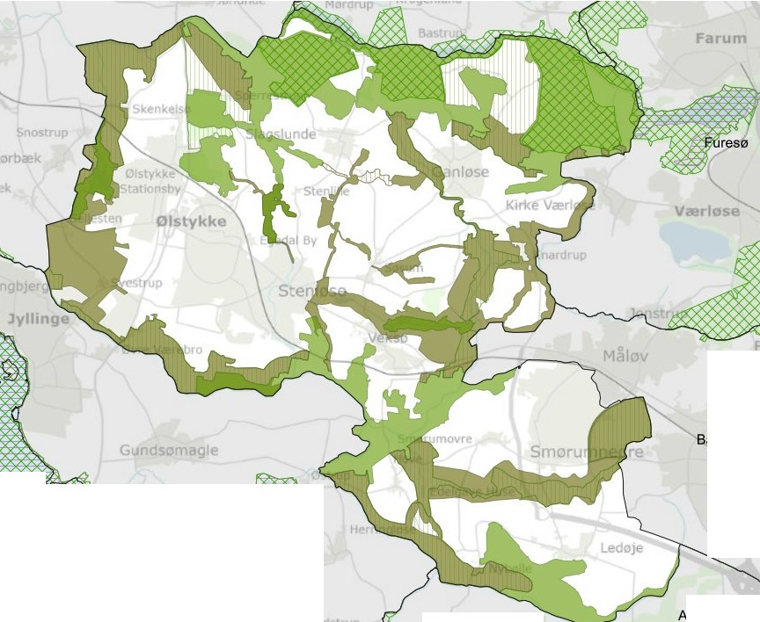

Ballerup

C3

!

-

D

-

-

7

- D Naturt,eslcyttelseswl-

Albertslund
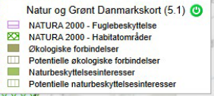
5.1.2 Indenfor de udpegede områder, skal der tilstræbes tilgængelighed og formidling, der skaber mulighed for oplevelse og forståelse af naturværdierne. Indenfor særligt sårbare områder kan adgang dog begrænses.
5.1.3 Tilstanden eller arealanvendelsen indenfor de udpegede områder til Grønt Danmarkskort som vist på retningslinjekort 5.1 må ikke ændres, hvis det forringer eksisterende forhold eller reducerer muligheden for at skabe levesteder for det naturligt hjemmehørende dyre- og planteliv. Ændringer kan dog ske, når det medvirker til at styrke områdets naturværdi eller sker i henhold til allerede gældende bestemmelser i en fredning eller en vand- eller naturplan.
Der må som hovedregel kun planlægges eller gennemføres byggeri og anlæg, der er erhvervsmæssigt nødvendigt for driften af landbrug, skovbrug og fiskeri inden for de udpegede områder til Grønt Danmarkskort som vist på retningslinjekort 5.1.
5.1.4 Kommunen skal gennem planlægning og aktiv naturforvaltning bevare og forbedre naturområder og spredningskorridorer samt skabe nye levesteder og spredningsmuligheder for vilde planter og dyr.
5.1.5 Der må ikke foretages ændringer, som overskærer spredningskorridorer (økologiske forbindelser), og dermed forringer forbindelsernes biologiske værdi, uden at der sikres kompenserende foranstaltninger.
5.1.6 Indenfor Natura 2000-områder må der ikke ske forringelser af naturtyper og levesteder eller ske betydelig forstyrrelse af de arter, for hvilke områderne er udpeget. Indenfor Natura 2000-områder må der ikke:
• Udlægges nye arealer til byzone eller sommerhusområder
• Planlægges for trafikanlæg, andre tekniske anlæg og lignende
• Udlægges nye områder til råstofindvinding på land.

Bilag 3 Egedalblandingen – 2022. Ialt 26 arter Rødkløver, Aftenstjerne, Hvidkløver og græsser er fjernet. Blåhat og Vikke er tilføjet. Alm. Brunelle, Alm. Knopurt, Alm. Kællingetand, Alm. Røllike, Alm. Torskemund, Bibernelle, Blæresmælde, Blåhat, Cikorie, Dagpragtstjerne, Gul Snerre, Hulkravet kodriver, Humles neglebælg, Hundetunge, Hvid okseøje, Hvid Snerre, Høstborst, Kongepen, Kornblomst, Kornvalmue, Moskus katost, Nikkende limurt, Slangehoved, Vellugtende Agermåne, Vikke, Vild gulerod
Bilag 4 Buresø Naturalmanak (skitse disposition)
Indflyvning i to versioner

BURESØ ER ET SÆRLIGT STED
hvor livet (endnu) summer
fredeligt og frit

Her er fem fredsommelige råd
til at bevare det og summe med
1 Intro om haven som trædesten – hver enkelt haveejer skal kunne at se haverne hænger sammen med naboernes og til skov, eng og sø
2 Hvordan komme i gang – meget konkrete anvisninger ift. opstart om foråret – hvornår vågner insekterne som vigtige for bestøvningerne.
3 For den haveejer der vil have det let
4 Vand i haven
5 Beplantning ved hegn, hæk og i haven
5 Besøg haven – hvor? Lindevej 6 m.fl.

